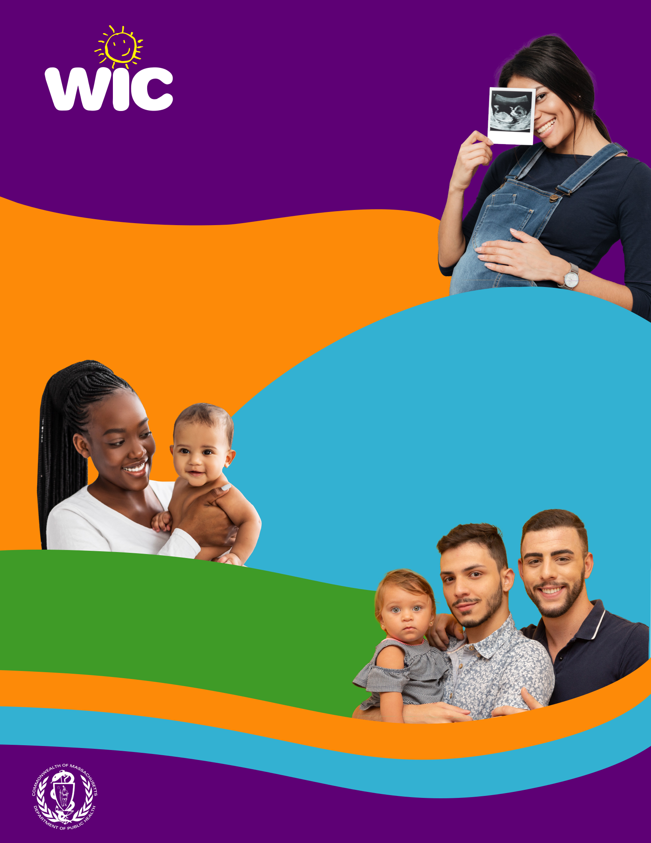
COMIDA BOA e

MUITO MAIS!

O Programa de Nutrição para Mulheres, Crianças e Bebês de Massachusetts (WIC - Massachusetts Women, Infants and Children Nutrition Program) fornece cuidados nutricionais vitais durante a gravidez e a primeira infância.

Visão

Garantir que todas as famílias elegíveis experimentem benefícios duradouros de nutrição e saúde dos serviços coordenados e facilmente acessíveis do WIC.

Missão

Melhorar o estado de saúde das famílias fornecendo educação nutricional e de saúde, suporte à lactação, alimentos nutritivos e encaminhamentos para outros serviços de saúde e humanos. O WIC colabora com famílias, organizações comunitárias, provedores de assistência médica, lojas de alimentos de varejo e parceiros estaduais e federais para atingir esta missão.

Valores

O WIC oferece serviços de nutrição e saúde de
alta qualidade em um ambiente que é:

Colaborativo |  | Culturalmente
Centrado na |  |  |  | competente
Centrado na | família |  |  | competente
Centrado na |  |  | Responsivo

www.mass.gov/wic

Cuidadoso

Igualitário

Apoiador

Respeitoso

Esta instituição é uma provedora de serviços de igualdade de oportunidades.

Portuguese

